**JUAN MANUEL BARRIOS**

presenta:

RÍO ADENTRO

El cantautor sanducero presenta su espectáculo "Río Adentro" como parte de la gira nacional del mismo nombre. En formato acústico a guitarra y voz, con invitados especiales en momentos puntuales, casi como un concierto de cámara, Barrios recorre canciones de sus anteriores discos: "Bienvenida"; "Pulso", "Autores en vivo" , adelanta nuevas y deja lugar a narraciones y cuentos que transforman el escenario en un lugar de encuentro lúdico y de cercanía.

La música de Juan transita sonidos de raíz folclórica, propios de su origen litoraleño, conviviendo con el pop, rock y la canción de autor.

**JUAN MANUEL BARRIOS**

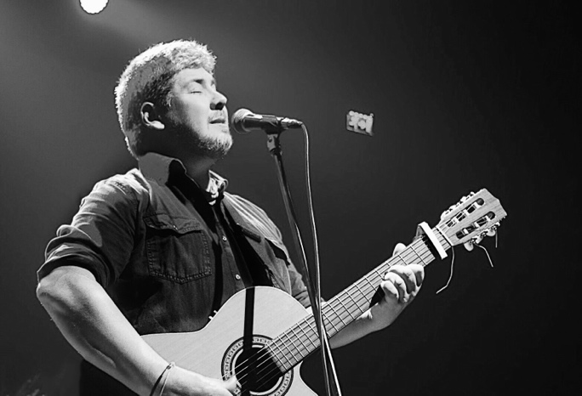

Juan Manuel Barrios tiene 3 discos editados:

Bienvenida (2015), Pulso (2018) y Autores en Vivo (2021).

Su trabajo lo consolida como un auténtico referente de la nueva canción del litoral y las composiciones que integran su repertorio transitan el formato canción de autor, yendo de la raíz folclórica y a la más universal, con un espíritu lúdico y contemporáneo.

El sonido de Barrios viaja por colores y sonidos de mar y río, sin olvidar veredas y esquinas.

Sus conciertos, tanto en formato banda como a guitarra y voz, se caracterizan por la comunicación con el público, generando cercanías y confidencias propias de un cantautor narrador de historias.

En sus giras se ha presentado en espacios culturales y en festivales de gran parte de Argentina y Uruguay y en escenarios como Café Vinilo (Buenos Aires), Sala Zitarrosa y Auditorio del SODRE (Montevideo).

Ha compartido escenario con artistas como Ana Prada, Daniel Drexler, Papina de Palma, Alejandro Balbis (Uruguay), Ampersan (México), Pablo Grinjot, Seba Ibarra, Pablo Krantz, Adrian Berra (Arg.), Jona Méndez (Costa Rica) y Fran Fernández (España), entre otros.

En abril 2021, época de pandemia plena y cuartentena, forma parte del colectivo que realiza el Festival Online LIGA FEDERAL DE CANTAUTORES con participantes de Argentina, Uruguay, México, Brasil, Chile y España.

En febrero de 2020 fue seleccionado para la grabación de AUTORES EN VIVO en la primera incursión del ciclo de AGADU en el interior del país.

Su primera Gira Europea, en octubre 2019, lo llevó a recorrer gran parte del circuito de cantautores de Barcelona, Madrid, Roma y París, tocando en lugares como el histórico Café Libertad 8 en la capital madrileña.

Formó parte de la grilla del “Festival internacional VICTOR JARA” (Sept. 2019) en Tucumán, Argentina junto a Cata Raybaud (Arg.), Nicole Bunout (Chile) y Julian Oroz (Arg.) entre muchos otros artistas.

En julio de 2019, junto a Ana Prada, se presentó, a sala llena, en el Auditorio Nacional del SODRE (Montevideo) como parte del ciclo “Paysandú en la Balzo”.

En enero 2019 fue invitado a participar en el festival SERENADAS en La Paloma, Uruguay junto a compositores como David Aguilar, Mon Laferte, Ampersan (Mex.), To Brandileone (Br.) y Ezequiel Borra (Arg.) entre muchos otros.

En diciembre de 2017 El coro de niños de la Municipalidad San José (Entre Ríos) presenta una versión de su canción “Cerca del río” en el marco del festival que también adopto el nombre de su canción.

Invitado por Ana Prada y Pata Kramer participa de la grabación de la nueva versión del “Himno a Paysandú” junto a un colectivo de artistas locales.

Fundador e impulsor del festival de música independiente "Canción de Río" que se desarrolla anualmente desde hace seis años en Paysandú con artistas de Argentina, Brasil y Uruguay, como así también del ciclo de conciertos acústicos “Casa Canción”.

En 2015 funda y gestiona junto a otros músicos sanduceros el colectivo “Viento en Popa” proyecto que en sus dos años de existencia recorrió múltiples escenarios (varias veces en Montevideo) y funcionó como germinador de varios proyectos solistas que luego continuaron.

Su último disco “Pulso” fue grabado en vivo en sesiones acústicas junto a invitados especiales como Papina De Palma y Catherine Vergnes.

“Bienvenida” su primer disco fue grabado en 2015 con el apoyo del FONAM.

Dos de sus canciones “Zambita” y “Todas las cosas del mundo” fueron parte de “Con voz cuento” un proyecto inclusivo de promoción de la lectura impulsado por la Universidad de la República junto a Roy Berocay, Queyi y Claudio Taddei.

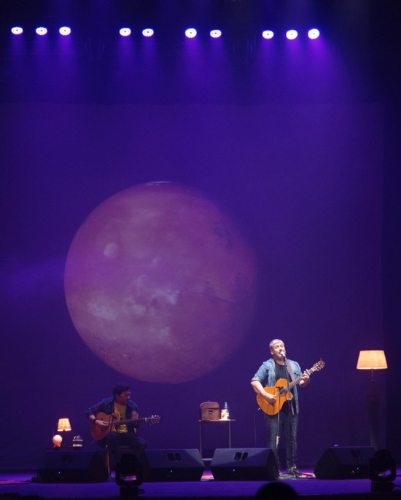

REDES SOCIALES

<https://www.instagram.com/juanma.barrios/>

<https://www.facebook.com/juanmanuelbarriosmusica/>

<https://www.youtube.com/user/juanmanuel1107>

AUTORES EN VIVO

<https://www.youtube.com/watch?v=rDD1bL6za9Y&t=2s>

VENTANAS VIRTUALES – Video Clip

<https://www.youtube.com/watch?v=B3NArlIzcbc>

CAFÉ VINILO (BUENOS AIRES):

<https://www.youtube.com/watch?v=3G1XBevlk54>

PRESENTACIÓN EN SALA HUGO BALZO (MONTEVIDEO):

<https://www.youtube.com/watch?v=OePjD-CZpus>

<https://www.youtube.com/watch?v=OIliN-GAJ9c>

<https://www.youtube.com/watch?v=B62yglzjzVQ>

CANAL 4 MONTECARLO TV

<https://www.youtube.com/watch?v=w3yCb46T3tk>

ENTREVISTA RADIOMUNDO – EN PERSPECTIVA

<https://enperspectiva.uy/home/gabriela-pintos-con-el-musico-sanducero-juan-manuel-barrios/>

NOTA RADIO UNIVERSAL

<https://970universal.com/2021/10/09/rio-adentro-el-nuevo-concierto-de-juan-manuel-barrios-en-montevideo/>

CANAL 10 SAETA

<https://www.youtube.com/watch?v=H-zzN2n_v9Y>

CONTACTO:

Cel. (+598) 098417493

[juanmabarrios26@gmail.com](mailto:juanmabarrios26@gmail.com)

RIDER TECNICO

Para el buen desarrollo del espectáculo se necesita un sistema estereofónico de amplificación acorde al lugar y la cantidad de personas, con una respuesta homogénea y agradable de 70hz a 16000hz , y un máximo de presión sonora de 110dbA en la última posición del recinto.

Consola digital u analógica, con procesos de compresión y ecualización de 4 bandas, ecualizadores gráficos de 31 bandas en la salida auxiliar de monitoreo y PA.

Un monitor de 700W RMS, micrófono y directa en función de la lista de canales.

Lista de Canales Planta de escenario

|  |  |  |
| --- | --- | --- |
|  | INSTRUMENTO | MICRÓFONO |
| 1 | GUITARRA ACÚSTICA | DI |
| 2 | VOZ | SHURE BETA 58 |